Software Documentatie Game

Thomas van der Molen



|  |  |
| --- | --- |
| **Project gegevens** | |
| Projectleden | Thomas van der Molen (456905) |
| Projectnaam | PlatformSpeedrunner |
| Versie | 1.1 |

Inhoud

Versiebeheer 2

Klassendiagram 3

Game: 3

Input 4

# Versiebeheer

|  |  |  |
| --- | --- | --- |
| **Versie** | **Datum** | **Verandering** |
| 1.0 | 15-04-2021 | Eerste versie. |
| 1.1 | 16-04-2021 | Document gevuld met Klassendiagrammen. |

# Klassendiagram

Voor de game heb ik een klassendiagram gemaakt, dit diagram bevat alle logica die ik heb gebouwd boven op de MonoGame framework.

## Game:

De game bevat veel verschillende aspecten, er is een MainGame class, deze class praat direct met de MonoGame framework, vanuit deze class Komen verschillende gamestates zoals een hoofdscherm en levels, deze verschillende gamestates worden samengebonden met een hoofdclass genaamd de BaseGameState.

De GamePlayState wordt gebruikt voor het speelbaar level, hierbij komen dus alle verschillende objecten voor zoals de speler als een Speler class en de omgeving in voornamelijk de BasicObject class. Deze classes kunnen verschillende functionaliteit bevatten zoals een animatie, of bestuurd kunnen worden door de speler. Hierom zijn alle functionaliteiten van objecten opgesplitst in Helper classes.

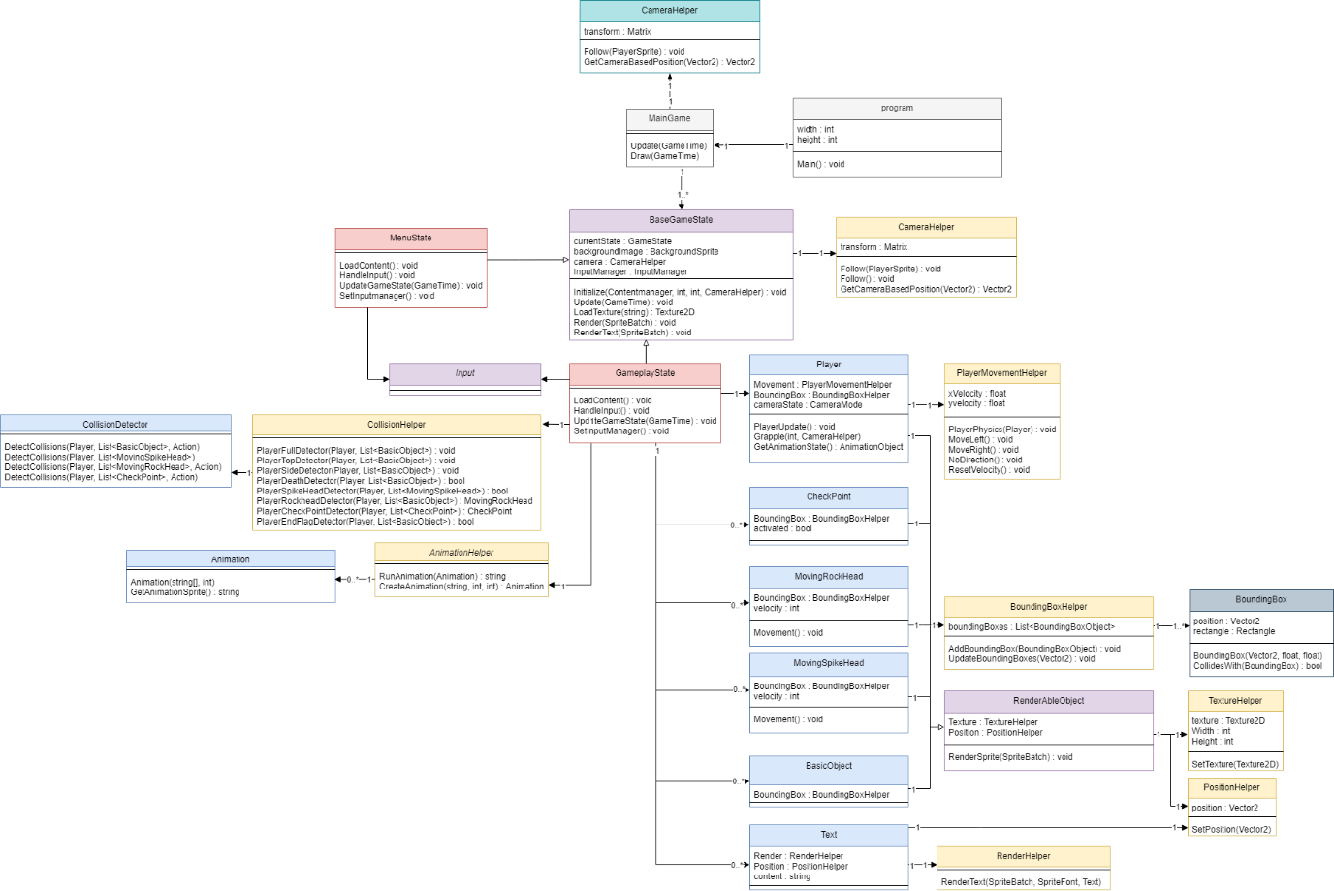

## Input

Zoals hieronder te zien bevat iedere game state zijn eigen inputs zoals hoe het spel inputs kan hebben voor de speler te bewegen en het hoofscherm weer inputs voor het navigeren van het menu.  
De logica achter dit input systeem is hier in een klassendiagram visueel gemaakt.

